**Условия:**

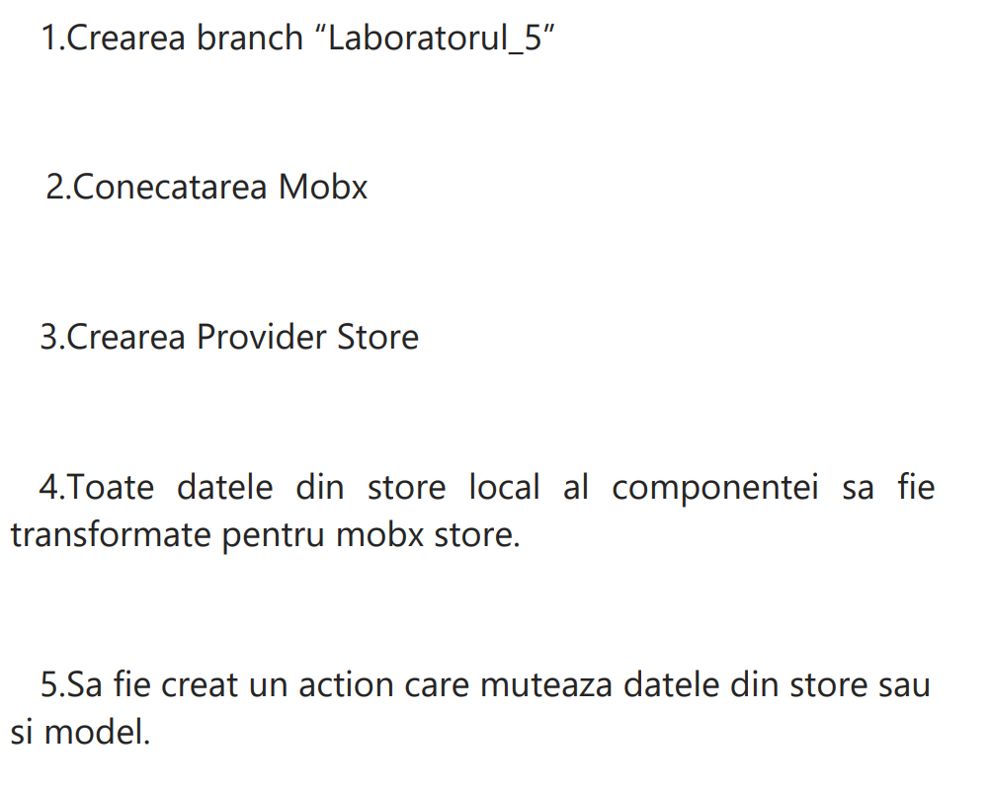

**Выполненная работа:**

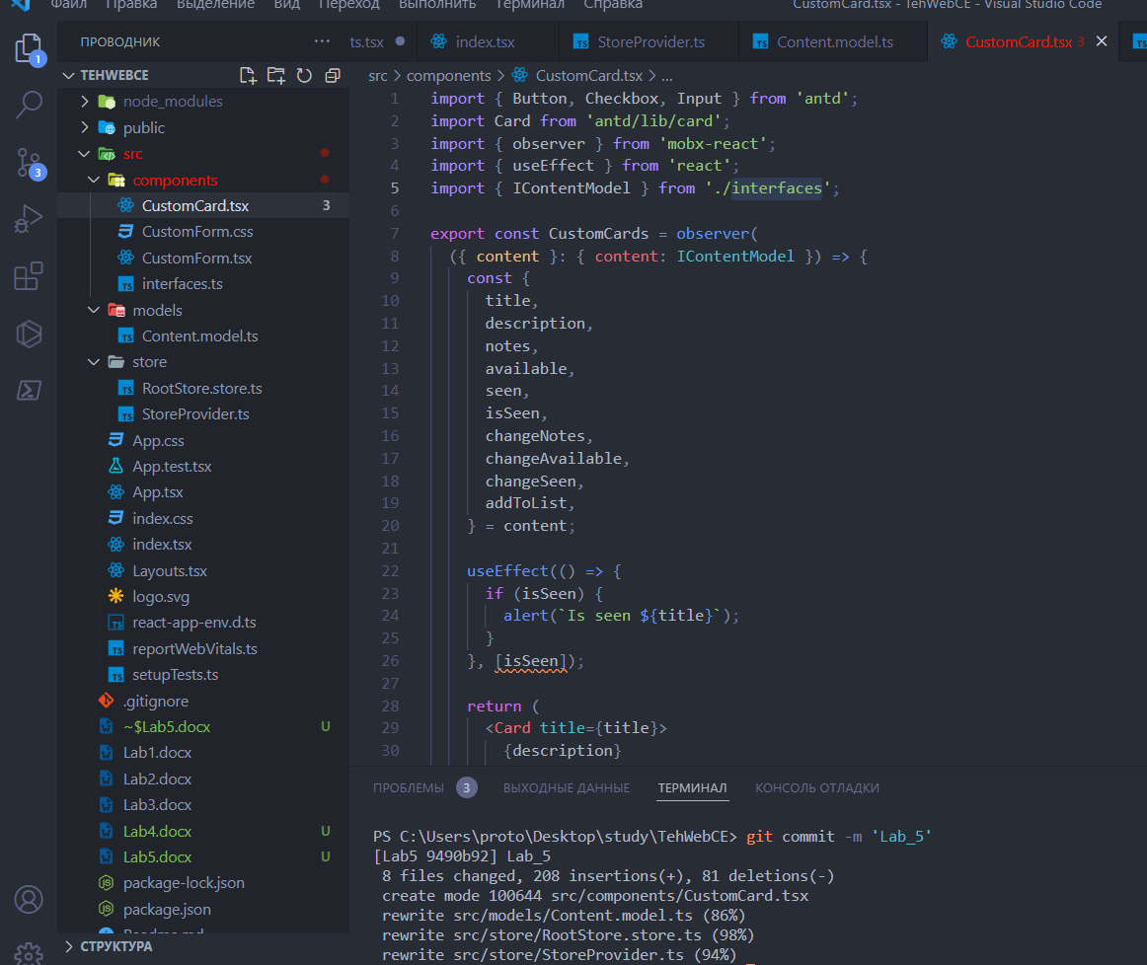

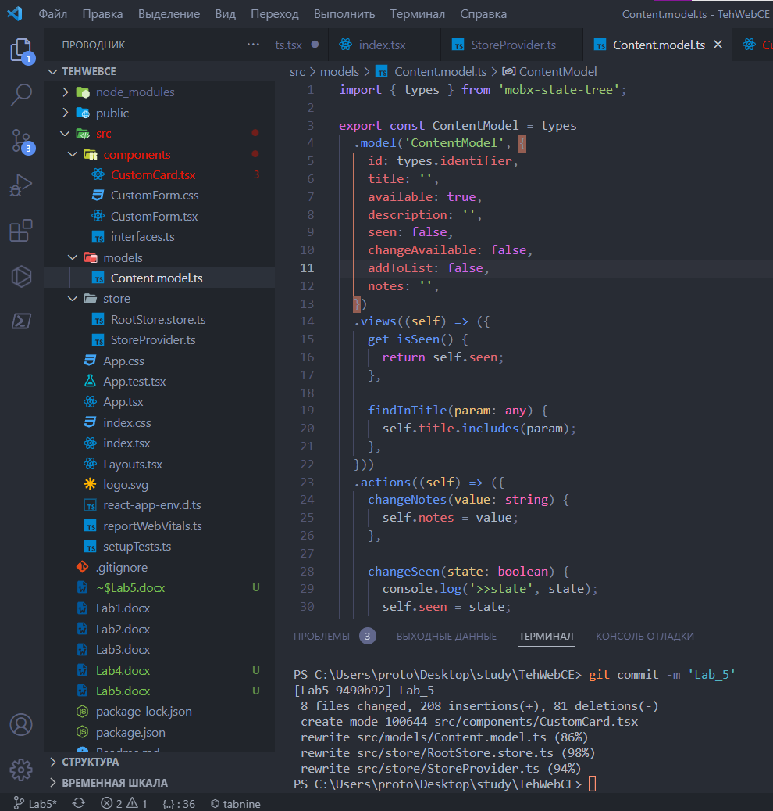

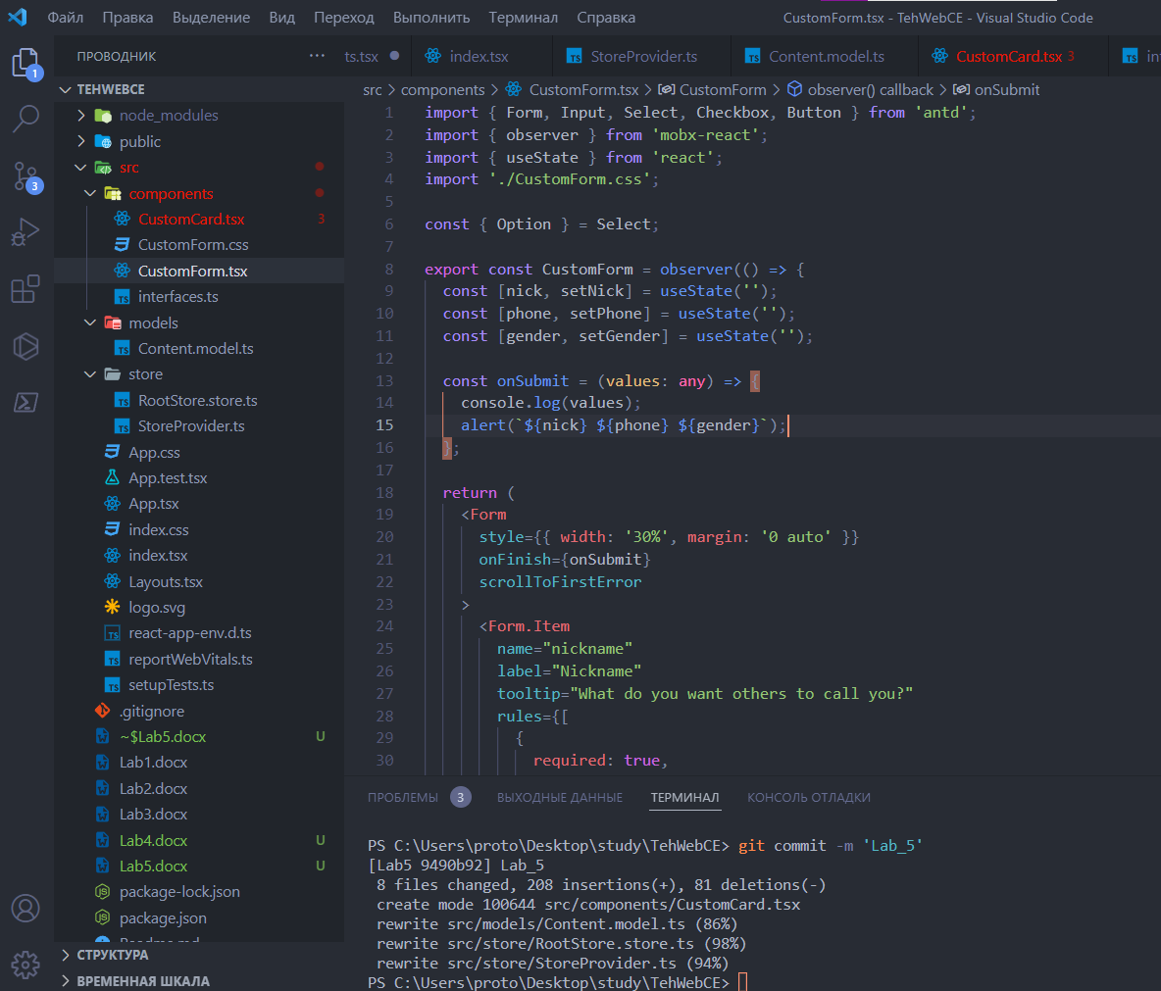

После этого загрузил изменения на github и слил ветку Lab5 с веткой Master.

<https://github.com/Zheka126/TehWebCE>